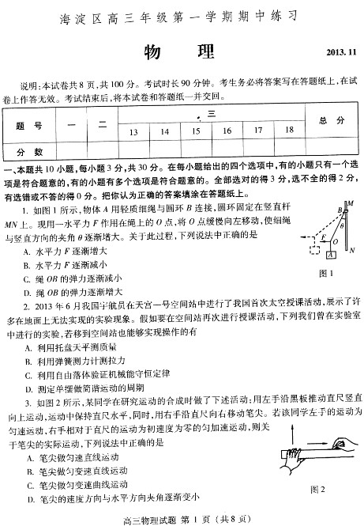
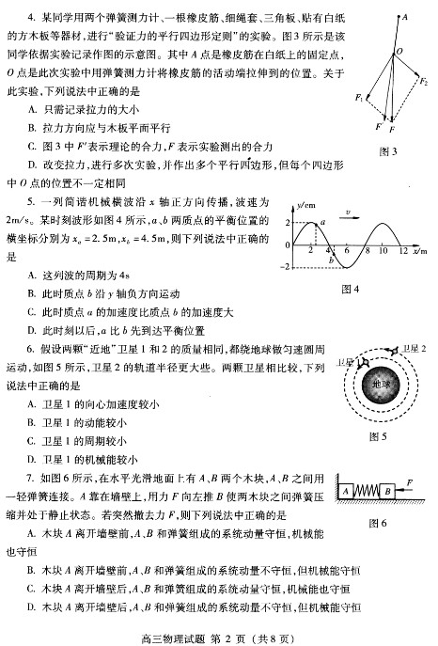
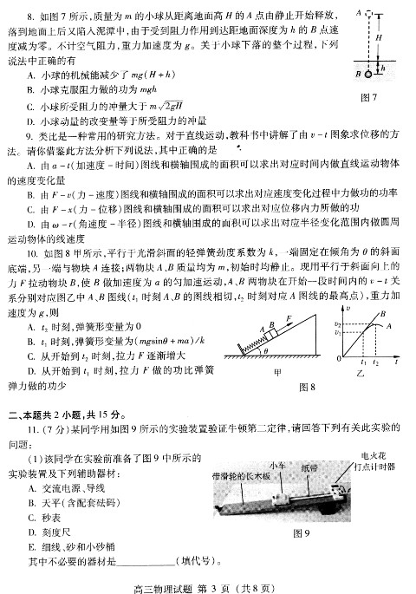
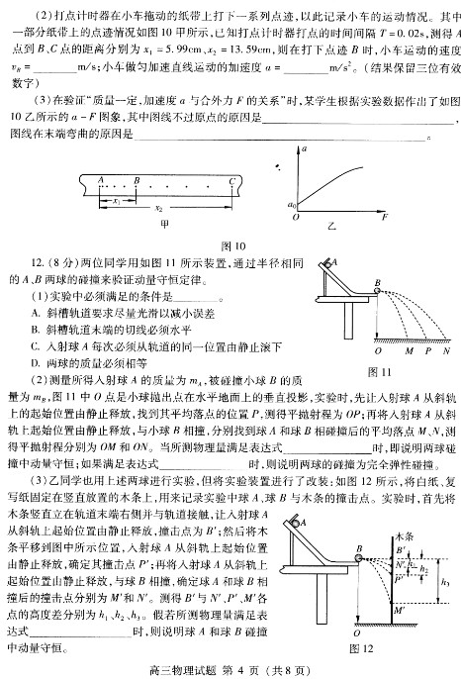
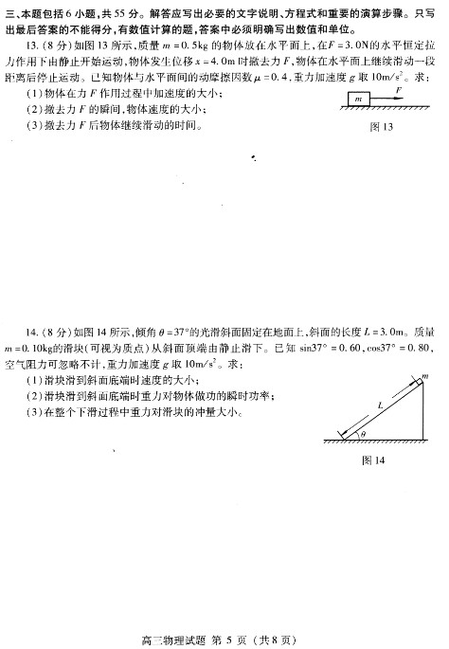
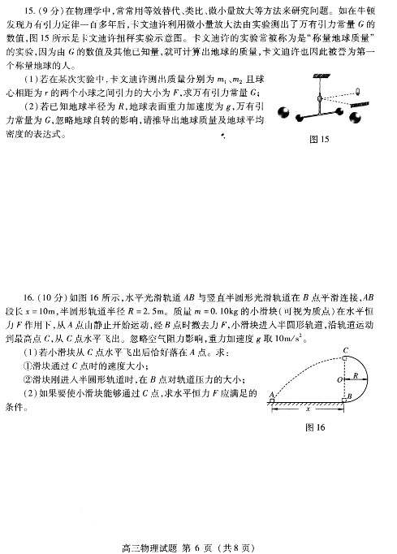
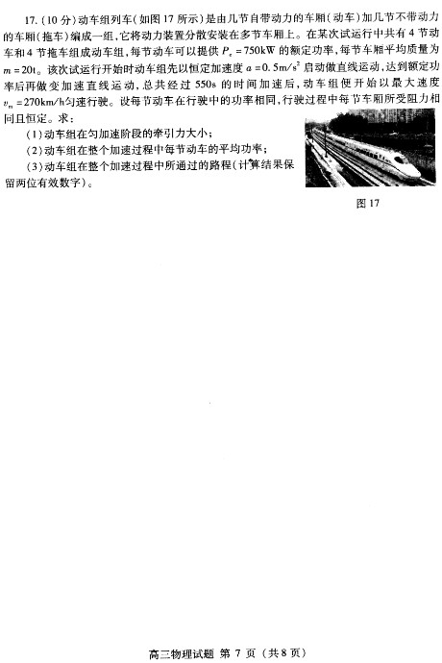
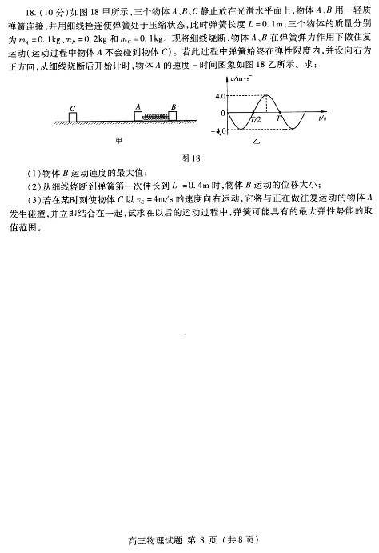

海淀区高三年级第一学期期中练习参考答案及评分标准
物 理 2013.11
一、本题共10小题，每小题3分，共30分。在每小题给出的四个选项中，有的小题只有一个选项是符合题意的，有的小题有多个选项是符合题意的。全部选对的得3分，选不全的得2分，有选错或不答的得0分。
题号 | 1 | 2 | 3 | 4 | 5 | 6 | 7 | 8 | 9 | 10
答案 | AD | B | CD | BD | AC | CD | BC | AC | AC | BD

二、本题共2小题，共15分。
11．（7分）（1）C （1分）
（2）0.680 （1分）； 1.61 （2分）
（3）平衡摩擦力过度 （1分）
砂和小砂桶的总质量m不远小于小车和砝码的总质量M （2分）
12．（8分）（1）BC （2分）
（2）m_{A}·OP= m_{A}·OM+ m_{B}·ON （2分）；OP+OM=ON （2分）
（3）$\frac{m_{A}}{\sqrt{h_{2}}}$₌$\frac{m_{A}}{\sqrt{h_{3}}}$+ $\frac{m_{B}}{\sqrt{h_{1}}}$ （2分）

三、本题包括6小题，共55分。解答应写出必要的文字说明、方程式和重要的演算步骤。只写出最后答案的不能得分，有数值计算的题，答案中必须明确写出数值和单位。
13．（8分）解：
（1）设物体受到的滑动摩擦力为F_{f}，加速度为a₁，则F_{f}=μmg
根据牛顿第二定律，物块在力F作用过程中，有F-F_{f}=ma₁ （1分）
解得a₁=2m/s² （1分）
（2）设撤去力F时物块的速度为v，由运动学公式v² =2a₁x （1分）
解得 v=4.0m/s （2分）
（3）设撤去力F后物体的加速度为a₂，根据牛顿第二定律，有 F_{f}=ma₂
解得 a₂=4m/s² （1分）
由匀变速直线运动公式得 $t=\frac{v}{a_{2}}$
解得 t=1s （2分）
14．（8分）解：
（1）设滑块滑到斜面底端时的速度为v
依据机械能守恒定律有 mgLsinθ=$\frac{1}{2}{\text{mv}}^{2}$
解得v=6.0m/s （2分）
（2）滑块滑到斜面底端时速度在竖直方向上的分量v_{y}=vsinθ
解得 v_{y}=3.6m/s
重力对物体做功的瞬时功率P=mgv_{y}
解得P=3.6W （3分）
（3）设滑块下滑过程的时间为t，由运动学公式 ，
mgsinθ=ma
解得 t=1.0s
在整个下滑过程中重力对滑块的冲量大小I_{G}=mgt
解得 I_{G}=1.0N·s （3分）

15．（9分）解：
（1）根据万有引力定律，$F=G\frac{m_{1}m_{2}}{r^{2}}$ （2分）
得 $G=\frac{{\text{Fr}}^{2}}{m_{1}m_{2}}$ （2分）
（2）设地球质量为M，在地球表面任一物体质量为m
在地球表面附近满足 G$\frac{\text{Mm}}{R^{2}}$=mg
得 GM=R²g
解得地球的质量 M=$\frac{R^{2}g}{G}$ （3分）
地球的体积 V=$\frac{4}{3}{πR}^{3}$
解得地球的密度 $\overline{ρ}=\frac{3g}{4π\text{RG}}$ （2分）

16．（10分）解：
（1）①设滑块从C点飞出时的速度为v_{C}，从C点运动到A点时间为t，滑块从C点飞出后，做平抛运动
竖直方向：2R=$\frac{1}{2}$gt² （1分）
水平方向：x=v_{C}t （1分）
解得：v_{C}=10m/s （1分）
②设滑块通过B点时的速度为v_{B}，根据机械能守恒定律
$\frac{1}{2}$mv${}_{B}^{2}{}$=$\frac{1}{2}$mv${}_{C}^{2}{}$+2mgR （1分）
设滑块在B点受轨道的支持力为F_{N}，根据牛顿第二定律
F_{N}－mg=m$\frac{v_{B}^{2}}{R}$
联立解得：F_{N}= 9N （1分）
依据牛顿第三定律，滑块在B点对轨道的压力F′_{N}= F_{N}=9N （1分）
（2）若滑块恰好能够经过C点，设此时滑块的速度为v′_{C}，依据牛顿第二定律有
mg=m$\frac{v_{C}^{}}{R}$
解得v′_{C}=$\sqrt{\text{gR}}$=$\sqrt{\text{10}×2\text{.}5}$=5m/s （1分）
滑块由Ａ点运动到C点的过程中，由动能定理
Fx- mg⋅2R≥$\frac{1}{2}mv_{C^{2}}^{'}$ （2分）
Fx≥mg⋅2R+$\frac{1}{2}mv_{C^{2}}^{'}$
解得水平恒力F应满足的条件 F≥0.625N （1分）

17．（10分）解：
（1）设动车组在运动中所受阻力为F_{f} ，动车组的牵引力为F，
动车组以最大速度匀速运动时，F=F_{f}
动车组总功率 P=Fv_{m}=F_{f} v_{m} ，P=4P_{e} （1分）
解得 F_{f} =4×10⁴N
设动车组在匀加速阶段所提供的牵引力为Fʹ，
由牛顿第二定律有 Fʹ - F_{f} = 8ma （1分）
解得 Fʹ =1.2×10⁵N （1分）
（2）设动车组在匀加速阶段所能达到的最大速度为v，匀加速运动的时间为t₁，
由P=Fʹ v 解得 v=25m/s （1分）
由运动学公式 v=at₁ 解得t₁=50s
动车在非匀加速运动的时间 t₂=t-t₁=500s （1分）
动车组在加速过程中每节动车的平均功率 $\overline{P}=\frac{W}{t}=\frac{\frac{1}{2}×P_{e}t_{1}+P_{e}t_{2}}{t}$
代入数据解得 $\overline{P}$=715.9kW（或约为716kW） （2分）
（3）设动车组在加速过程中所通过的路程为s，由动能定理
$\frac{1}{2}×4P_{e}t_{1}+4P_{e}t_{2}−F_{f}s=\frac{1}{2}×8{\text{mv}}_{m}^{2}−0$ （1分）
解得 s=28km （2分）

18．（10分）解：
（1）对于物体A、B与轻质弹簧组成的系统，当烧断细线后动量守恒，设物体B运动的最大速度为v_{B}，有
m_{A}v_{A}+m_{B}v_{B}=0
v_{B}=-$\frac{m_{A}v_{A}}{m_{B}}$=-$\frac{1}{2}v_{A}$
由图乙可知，当t=$\frac{T}{4}$时，物体A的速度v_{A}达到最大，v_{A}=-4m/s
则v_{B}=2m/s
即物体B运动的最大速度为2m/s （2分）
（2）设A、B的位移大小分别为x_{A}、x_{B}，瞬时速度的大小分别为v′_{A}、v′_{B}
由于系统动量守恒，则在任何时刻有 m_{A}v′_{A}-m_{B}v′_{B}=0
则在极短的时间Δt内有 m_{A}v′_{A}Δt-m_{B}v′_{B}Δt=0
m_{A}v′_{A}Δt=m_{B}v′_{B}Δt
累加求和得： m_{A}∑v′_{A}Δt=m_{B}∑v′_{B}Δt
m_{A}x_{A}=m_{B}x_{B}
x_{B}=$\frac{m_{A}}{m}$x_{A}=$\frac{1}{2}$x_{A}
依题意 x_{A}+x_{B}=L₁- L
解得 x_{B}=0.1m （4分）
（3）因水平方向系统不受外力，故系统动量守恒，因此，不论A、C两物体何时何处相碰，三物体速度相同时的速度是一个定值，总动能也是一个定值，且三个物体速度相同时具有最大弹性势能。
设三个物体速度相同时的速度为v_{共}
依据动量守恒定律有m_{C}v_{C}=（m_{A}＋m_{B}＋m_{C}）v_{共}， 解得v_{共} ＝1m/s
当A在运动过程中速度为4m/s且与C同向时，跟C相碰，A、C相碰后速度v₁= v_{A}= v_{C}，设此过程中具有的最大弹性势能为E₁
由能量守恒 E₁=（m_{A}＋m_{C}）v₁² ₊m_{B}$v_{B}^{2}$–（m_{A}＋m_{B}＋m_{C}）$v_{共}^{2}$=1.8J
当A在运动过程中速度为-4m/s时，跟C相碰，设A、C相碰后速度为v₂，由动量守恒
m_{C} v_{C}–m_{A} v_{A}＝（m_{A} + m_{C}）v₂， 解得v₂=0
设此过程中具有的最大弹性势能设为E₂
由能量守恒 E₂=（m_{A}＋m_{C}）v₂²＋m_{B}v_{B}²–（m_{A}＋m_{B}＋m_{C}）v_{共}²＝0.2J
由上可得：弹簧具有的最大弹性势能E_{pm}的可能值的范围：0.2J≤E_{pm}<1.8J。（4分）

说明：计算题中用其他方法计算正确同样得分。

